- Créer des graphiques qui représentent :

- Le premier pour présenter les niveaux d’eau en 2017,2019,2023 :
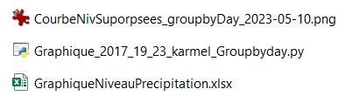

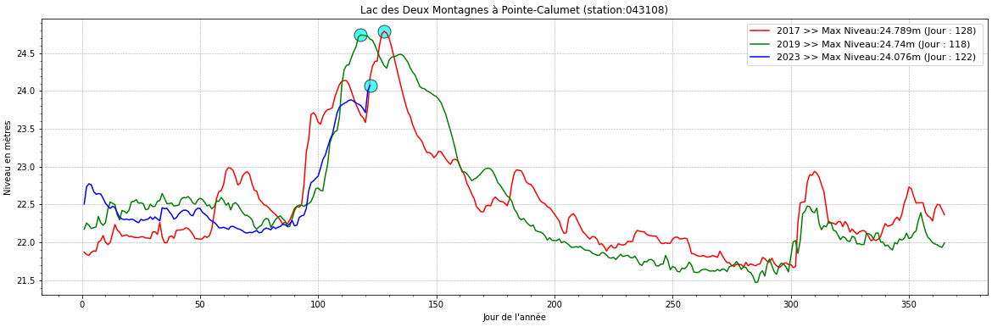

- Le deuxième pour présenter les niveaux d’eau pour chaque année avec la précipitation :
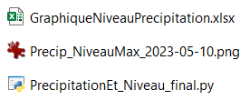

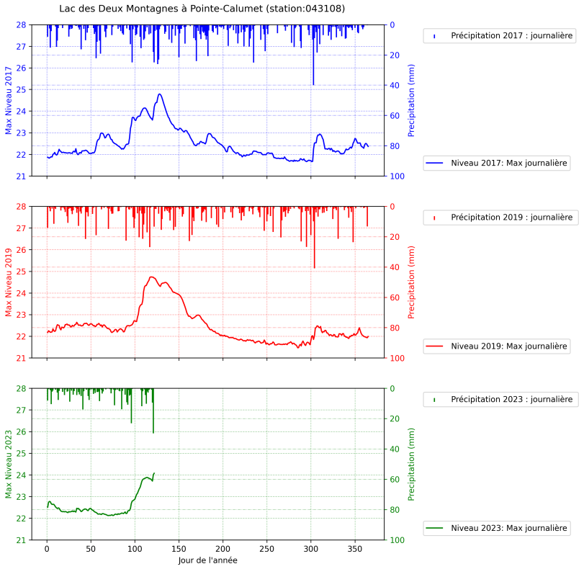
- Le troisième pour présenter les niveaux d’eau pour chaque année avec neige et précipitation
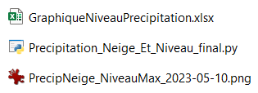
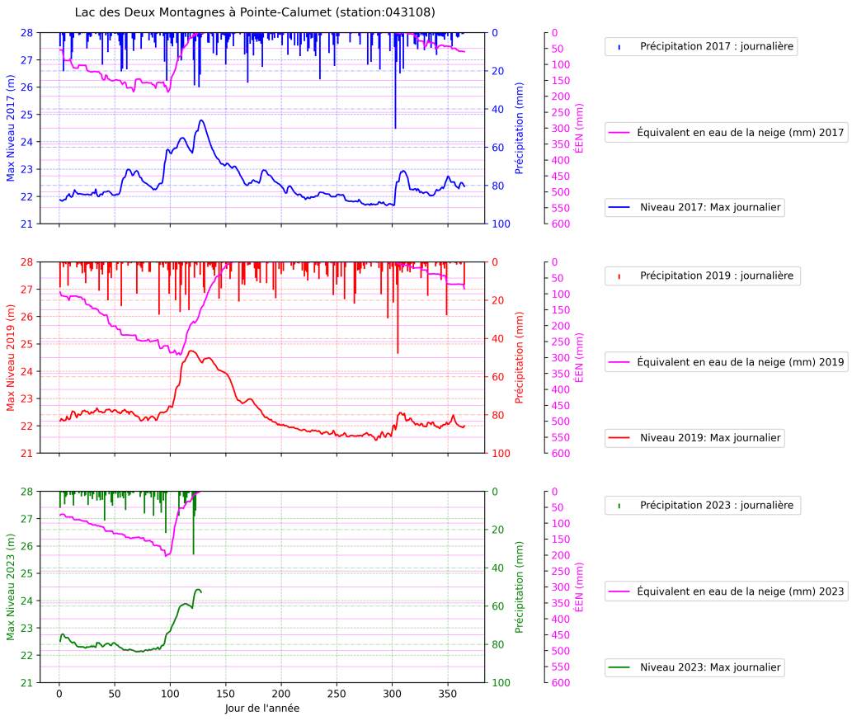

- Le dossier principal ou se trouvent toutes les informations (script python, Excel à mettre à jour, et les trois graphiques) :

S:\BPGRI\Data\GraphiqueNiveauPrecipitation



